МИНИСТЕРСТВО ОБРАЗОВАНИЯ РЕСПУБЛИКИ МОРДОВИЯ

Государственное бюджетное образовательное учреждение
Республики Мордовия среднего профессионального образования
«Саранский техникум сферы услуг и промышленных технологий»

СОГЛАСОВАНО РАССМОТРЕНО

«___»____________2021 г. на заседании методической
комиссии
Зам. директора по УПР: «___»____________2021г.
____________ /Н. А. Маркова/ Председатель:
____________ /Е.М. Денисова /

Мастер класс
Оформление «Георгиевской ленты»

Подготовила: И.А. Вождаева,
преподаватель специальных дисциплин,
специальности «Конструирование, моделирование и технология швейных изделий»

г. Саранск
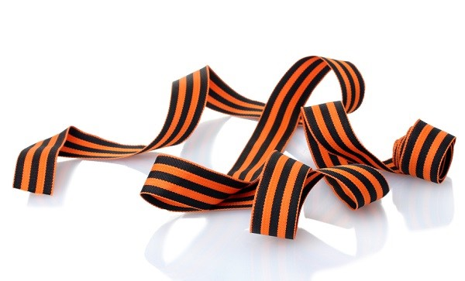
План работы
Мастер-класс по декорированию «Георгиевской ленты»

Цель Мероприятия:
Оформить «Георгиевскую ленточку» к празднику 9 мая.

Задачи:
1. Познакомить студентов с историей возникновения символа Победы - «Георгиевской лентой».
2. Расширять кругозор обучающихся в области истории своего народа.
3. Научить использовать результаты своего труда в повседневной жизни.
4.Развить творческое мышление, умение видеть красоту, уметь создавать символические украшения, подбирая необходимые материалы, инструменты и приспособления.

Метод обучения:
1.Словесный (устное изложение, анализ задания);
2.Наглядный (показ образцов, рассмотрение, наблюдение, работа по образцу);
3.Практический (работа с материалами и инструментами).

Организационный момент:
1. Подготовка материала и инструментов для работы
2. Подготовка презентации на тему: «Георгиевская лента».
3. Технологические карты, примеры поэтапной работы.
4. Готовые изделия для наглядности.

Для изготовления декора ленточки приготовили необходимые материалы:

- бумага фоамиран (красного, зеленого цвета)
- ножницы
- свеча для обжига срезов ленты
- клей-гель «Момент»
- пистолет для горячего клея
- английские булавки
- проволока 0,5 мм
- тейп-лента (зеленого цвета)
- ленточка из люрекса шириной 0,5мм
- «Георгиевская лента» шириной 35 мм на каждого студента по 32 см
- утюг

Ход мастер-класса:

Преподаватель, Вождаева Ирина Александровна:
Здравствуйте, уважаемые коллеги и студенты!
На сегодняшнем занятии мы поговорим с вами о «Георгиевской ленте». Как она появилась? И почему лента окрашена в оранжевый и черный цвета?
В преддверии Великого праздника Победы декоративно оформим «Георгиевскую ленту».
Сейчас послушаем доклад студентки второго курса Носовой Виктории об истории возникновения «Георгиевской ленты».

Студентка, Носова Виктория Васильевна
Георгиевская ленточка - общественная акция, посвящённая празднованию Дня Победы в Великой Отечественной войне.
Цвета ленты - чёрный и оранжевый - означают «дым и пламень» и являются знаком личной доблести солдата на поле боя. В геральдике принято символизировать черный оттенок с трауром, землей, печалью, покоем, смертью. Золотой - оранжевый оттенок символизирует силу, справедливость, почтение, могущество. Поэтому, цветовая гамма Георгиевской ленты соединила в себе уважение к героям и участникам битвы.
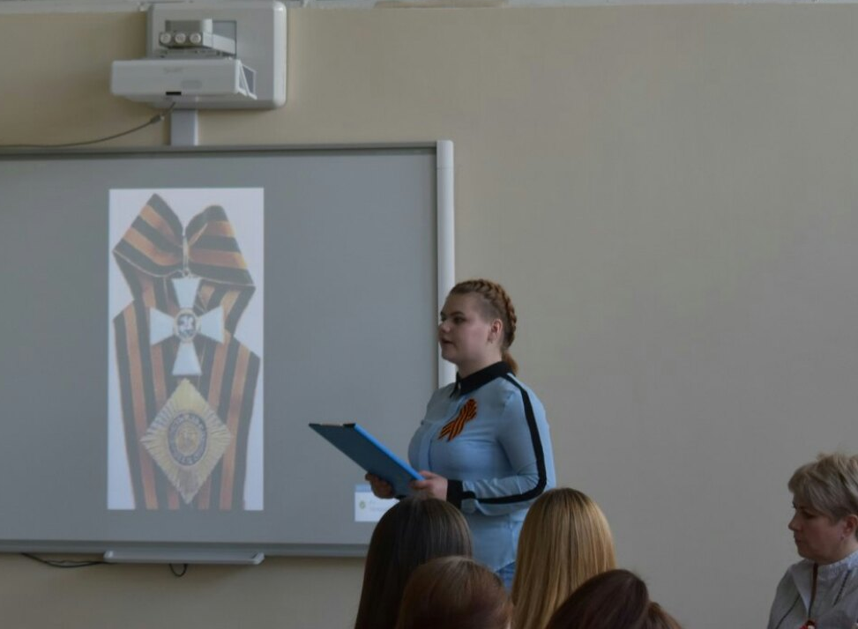
Орден первой степени был выполнен в виде комплекта из креста, звезды и особой ленты, которая имела сначала две желтые и три черные полосы. Вскоре желтый цвет заменили оранжевым.
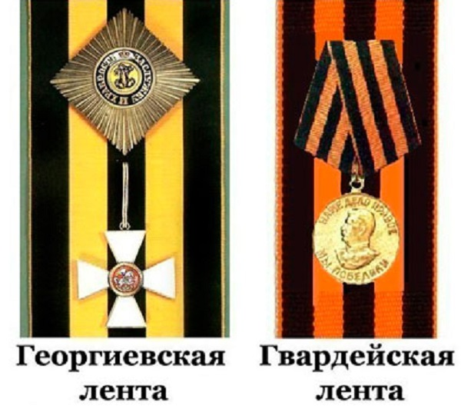

Георгиевские ленты занимают наиболее почетное место в ряду многочисленных коллективных наград (отличий) частей Российской армии. Орден Георгия был учрежден Екатериной Великой в 1769 году.

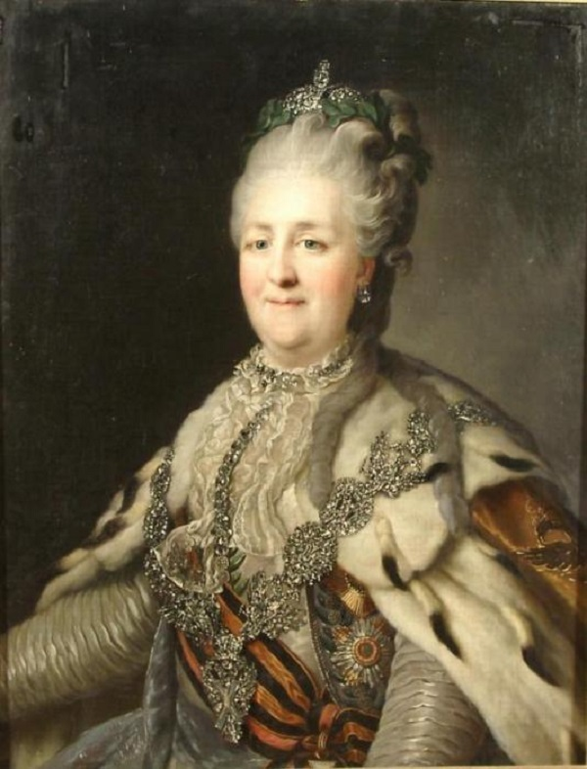

По статусу он давался только за конкретные подвиги в военное время «тем, кои... отличили себя особливым каким мужественным поступком или подали мудрые и для нашей воинской службы полезные советы». Это была исключительная воинская награда.
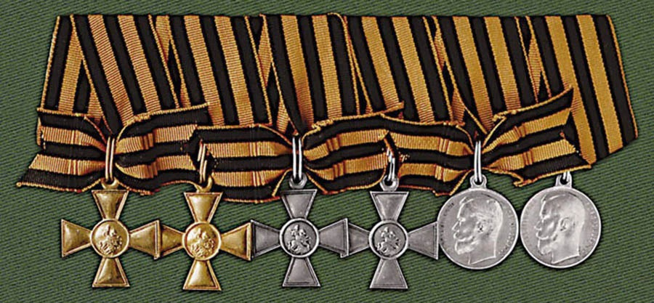

Ленту надевали под мундир через правое плечо. Она и получила название «Георгиевской» и символизировала мужество и доблесть.
Позже на оранжево-черных лентах носили награды, затем «Георгиевские ленты» стали появляться на наградном оружии офицеров. «Георгиевские ленты» в качестве наградного атрибута существовали в русской армии до тех пор, пока империя не прекратила свое существование.
Еще одна версия гласит, что цветовая символика этих оттенков связана с ликом Георгия Победоносца, где он побеждает змея.
Также существует соображение, что полоски на Георгиевской ленте олицетворяют кончину и возвращение к жизни Георгия Победоносца. Он трижды встречался со смертью, и дважды был воскрешен.
Во время Великой Отечественной войны был вновь утвержден орден Славы, имевший три степени.
Указом Президиума ВС СССР от этого числа была введена медаль «За победу над Германией в Великой Отечественной войне 1941—1945 гг.». Именно этой ленточкой обтянута колодка медали.

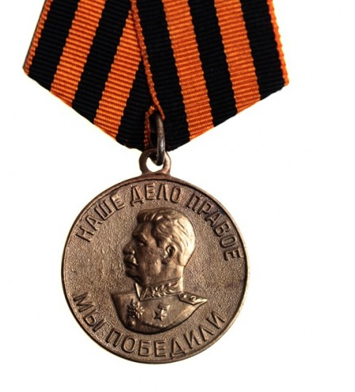

Уже после распада СССР, в 1992 году, был восстановлен прежний орден Святого Георгия и отличительный знак «Георгиевский крест». Так в современной России вновь появился символ, которому суждено было объединить традиции разных эпох, отстоящих друг от друга на два с лишним
века.

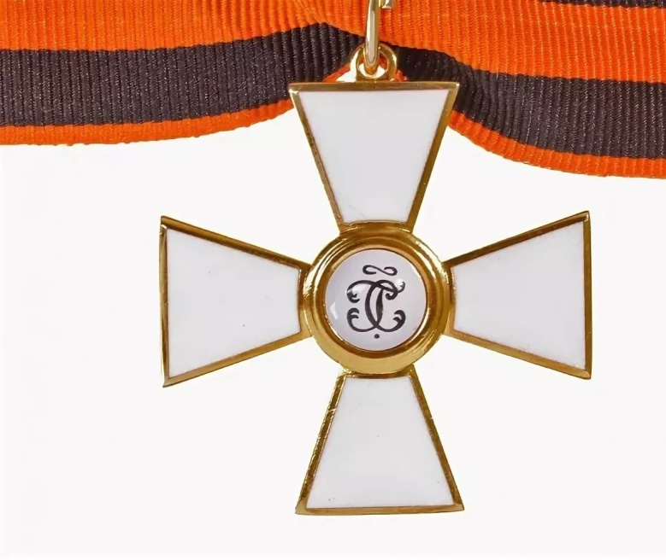

Где можно носить ленту?
Некоторые ошибочно полагают, что «Георгиевская лента» – это некое украшение, которое можно нацепить куда угодно: на волосы, собачий ошейник, шнурки ботинок, ремень. Не надо забывать, что для ветеранов войны лента – это символ награды, памяти и подобное обращение с ленточкой недопустимо.
Поскольку память о событии принято хранить в сердцах, георгиевскую ленту традиционно прикрепляют к одежде в районе сердца или повязывают на левую руку. Допускается прикрепление ленточки на антенну или боковое зеркало автомобиля, но при этом транспорт должен быть чистым.
Существует несколько способов завязать «Георгиевскую ленточку» так, чтобы не обидеть ветеранов и не вызвать осуждение окружающих.

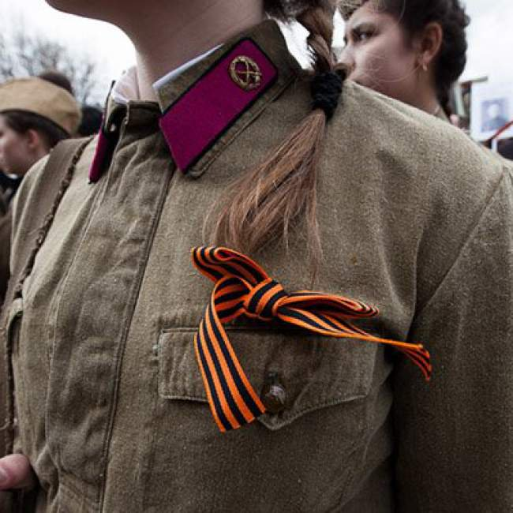

Каждый год 9 мая мы видим эту ленточку у многих людей в знак
почтения к павшим героям войны. Эта акция возникла в 2005 году. Ее создатель – Наталья Лосева, работающая в «РИА Новости». Она же являются организаторами акции. Волонтеры раздают ленточки всем желающим.
Цель праздника – выразить уважение и признательность ветеранам, павшим на поле боя. Когда мы носим Георгиевскую ленточку, это значит, что мы помним о Великой Отечественной Войне и гордимся нашими доблестными предками.
В наше время, стало актуальным, делать из георгиевской ленты броши.
Ассортимент их очень разнообразен, они красивы, выдержаны в патриотическом стиле.
Сегодня мастер класс пройдет по украшению георгиевской ленты нашими студентами.
В ваших рабочих столах лежат все необходимые материалы, инструменты и технологические карты. Для начала, я покажу, на экране, как будет выглядеть наша брошь, и расскажу последовательность работы.
«Георгиевскую ленту» мы украсим цветком гвоздикой, символом нашей памяти и благодарности ко Дню Победы. Цветок выполним из фоамирана.
Фоамиран – вспененная резина, которая при нагревании изменяет форму. В некоторых случаях для этого достаточно тепла человеческих рук. Это не сложно, но требует аккуратности.

Преподаватель, Вождаева Ирина Александровна

Для начала работы нам потребуются материалы:

- «Георгиевская лента» 3,5 см *32см
- Бумага фоамиран (красного, зеленого цвета) размер полоски 2 см * 10 см
- Ножницы
- Английские булавки
- Клей-гель «Момент»
- Пистолет для горячего клея
- Зажигалка или свеча (для опаливания концов ленты).
- Булавка.
- Проволока 0,5 мм длиной 10см
- Тейп-лента (зеленого цвета)
- Лента из люрекса шириной 0,5мм длинной 15 см
- Утюг
Приготовим рабочее место.
Начнем практическую часть. Последовательность работы у вас указана в технологической карте. Я буду подходить ко всем, контролировать ваш процесс и при необходимости помогать.
Приступайте к работе:
1. Готовую полоску из фоамирана красного цвета надрезаем поперек, на глаз, бахрому по 2-3 мм, не дорезая до края где-то 0,5 мм
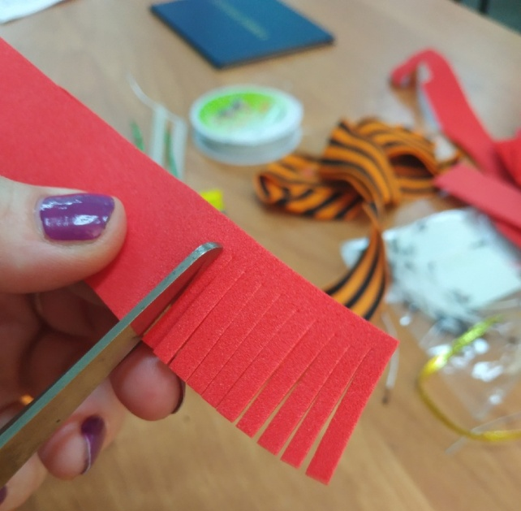

2. После того, как нарезали полоски по всей длине, аккуратно вырезаем треугольники на конце полосок, как бы оформляем каждый лепесток цветка.
В результате должен получиться «заборчик».

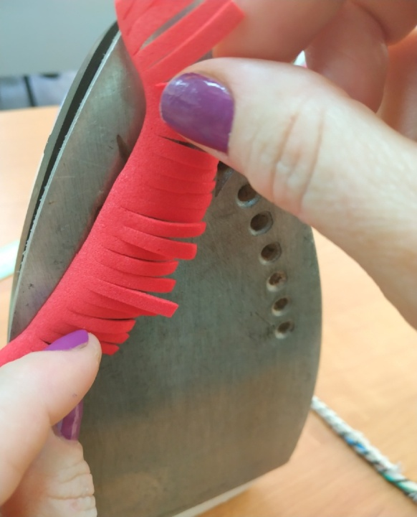
3. Затем готовую полоску формуем прикладывая к горячему утюгу, лепестки в процессе нагревания загибаются и приобретают нужную форму
4. Следующий процесс, нарезанную и формованную полоску крепим к проволоке и капельками клея склеиваем будущий цветок.
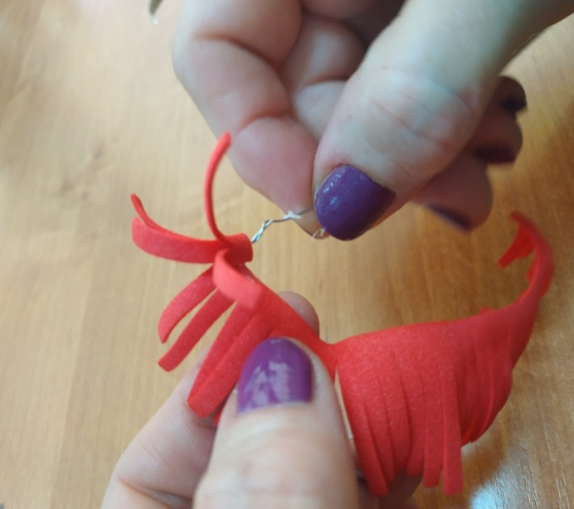

5. Далее необходимо оформить бутон цветка и стебель. Аккуратно начинаем обворачивать, крутить тейп - лентой вокруг бутона цветка переходя на проволоку, т.е. вращаем и в процессе фиксируем с внутренней стороны капельками клея.
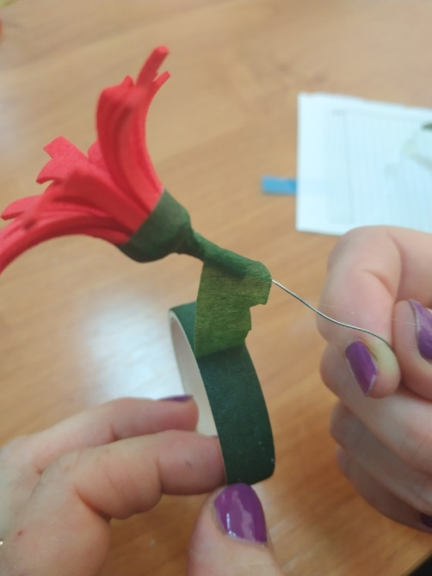
6. Незабываем, что у гвоздики есть парные листочки. Во время обмотки стебля мы приклеиваем готовые лепестки и обматываем стебель до конца.
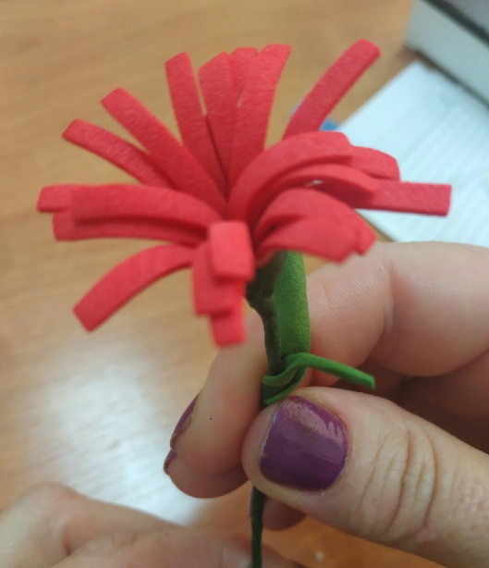

7. Придадим завершенный вид нашей ленточки, концы срежем под углом 45 градусов, затем опалим, чтобы не сыпался край.
8. Сложим нужный формой ленту, закрепив английскими булавками.

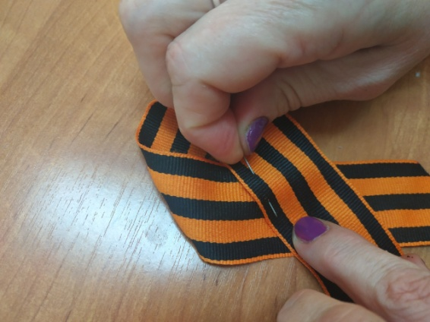
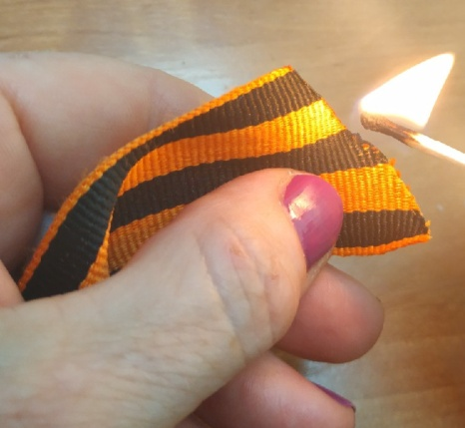

9. Закрепим клеем, чтобы форма держалась можно поутюжить ленту.

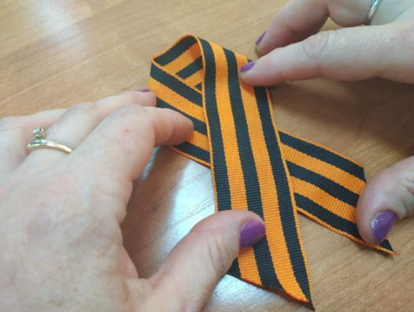
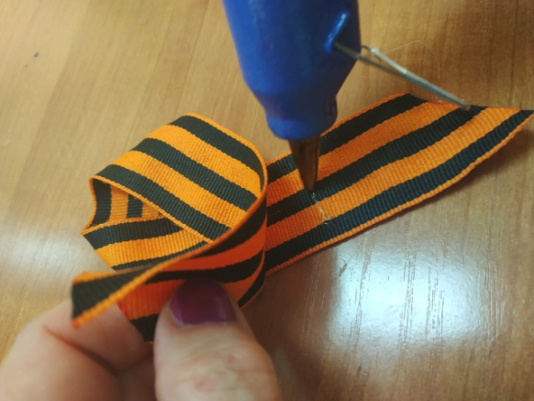

10. На обратной стороне броши приклеим квадратик из фетра и к нему крепление (булавку).
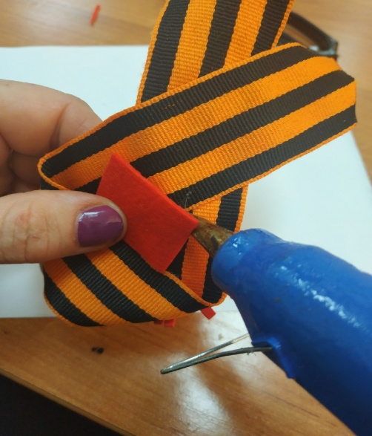

11. Наконец-то мы подошли к самому интересному - завершению композиции.
На Георгиевскую ленту приклеиваем гвоздику, перевязанную блестящей ленточкой. Все получилось отлично.
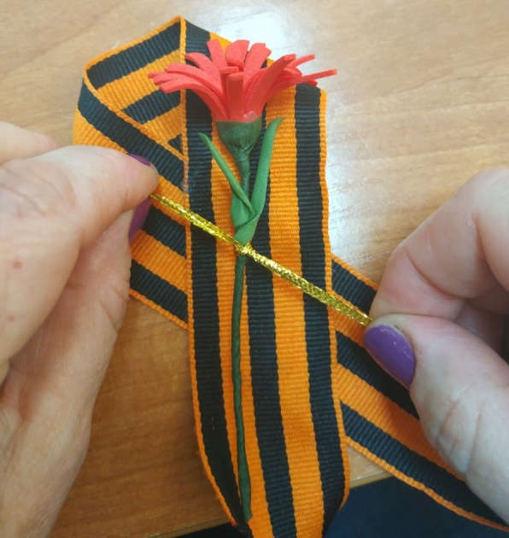

Я предлагаю вам подарить свои броши нашим гостям (студенты дарят сувенир гостям).

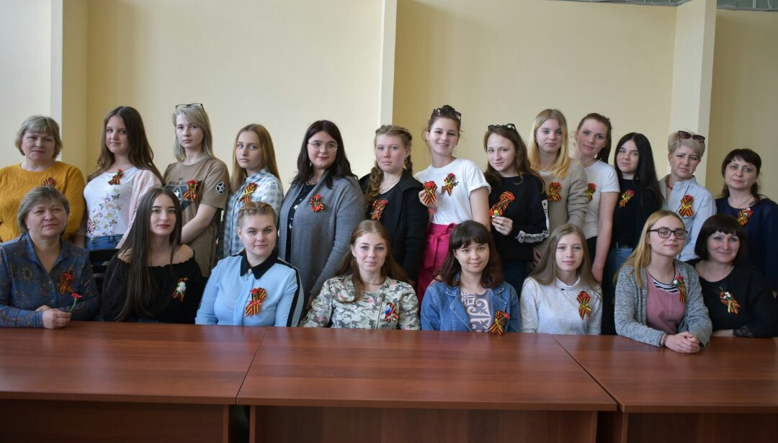

Итог урока:
За небольшой промежуток времени мы декорировали «Георгиевскую ленту», студенты и преподаватели проявили свои творческие способности, знания и умения.
Был разработан мастер - класс по изготовлению декора «Георгиевской ленточки», был собран материал из истории Георгиевской ленточки который можно использовать для проведения классных часов.
В дни майских праздников, мы хотим принять активное участие в акции «Георгиевская ленточка» и подарить родителям, знакомым и друзьям украшенные ленты выполненные нашими руками, чтобы у них был красивый символ победы. Этим подарком мы хотим выразить благодарность за наше мирное небо над головой и сказать ветеранам Великой Отечественной Войны: «Я помню! Я горжусь!»

